ŠPORTNE IGRE na daljavo

teden: 4. - 8. 1. 2021

Pozdravljeni!
Leto 2020 nas je končno zapustilo. Pred nami je leto 2021, v katerem se bomo podrobno usmerili h košarki.

Uvodni del:

Za ogrevanje naredi:
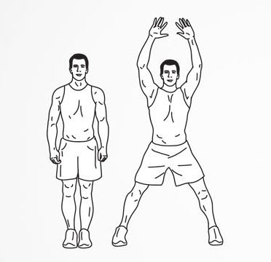
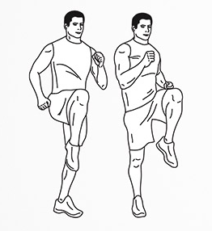
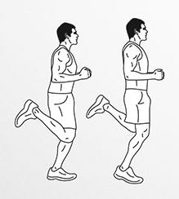
Vse tri vaje naredi v spodnjem vrstnem redu, tako da najprej narediš vse tri vaje po 30 ponovitev, nato po 20 ponovitev in na koncu še po 10 ponovitev.

30 —————> 30 —————> 30
20 —————> 20 —————> 20
10 —————> 10 ——————-> 10

Potrebuješ košarkarsko žogo (lahko pa tudi katerokoli drugo žogo) s katero boš naredil naslednji sklop gimnastičnih vaj.

- odkloni z žogo v vzročenju 10 x
- zasuki z žogo v predročenju 10 x
- kroženje z žogo okoli glave, trupa in nog 10 x
- stoja razkoračno, predkloni k nogama 10 x
- predročenje in počepi 10 x
- roke v višini glave, z nogo zamahujemo do žoge 10 x

Glavni del:

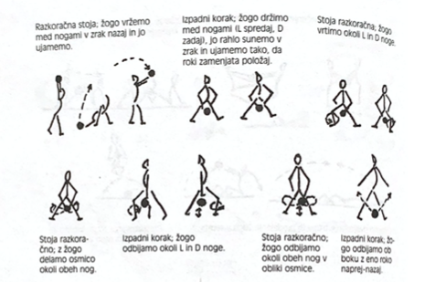
Naredi spodnje vaje. Vsako vajo izvajaj 2 minuti.

Zaključni del:

raztezne vaje

Sporoči, kako ti je šlo na goran.brecko@guest.arnes.si

